ـــــــــــــــــــــــــــــــــــــــــــــــــــــــــــــــــــــــــــــــــــــــــــــــــــــــــــــــــــــــــــــــــــــــــــــــــــــــــــــــــــــــ
متوسطة : بجاوي العربي –بسكرة. المدة : ساعة و نصف
الوقفة التقويمية الثانية في مادة العوم الفيزيائية و التكنولوجيا
السنة الرابعة متوسط التاريخ : يوم 06/03/2024
ـــــــــــــــــــــــــــــــــــــــــــــــــــــــــــــــــــــــــــــــــــــــــــــــــــــــــــــــــــــــــــــــــــــــــــــــــــــــــــــــــــــ
الجزء الاول:(12ن)
التمرين الأول: (06ن)
- في مرحلة أولى نغمر صفيحة معدنية في محلول نترات الفضة (Ag⁺+N0₃⁻). بعد مدة تغير لون المحلول إلى اللون الأزرق وترسبت طبقة فضية على الجزء المغمور من الصفيحة المعدنية.(الوثيقة-1-)
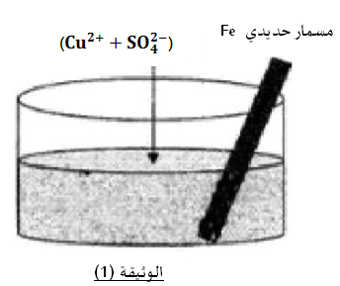
1- حدد نوع الصفيحة المعدنية : حديد , نحاس, ألمنيوم . صفيحة معدنية محلول نترات الفضة
2- فسر مايلي : أ- ظهور اللون الأزرق في المحلول.
ب- ترسب الطبقة الفضية.
3- أكتب معادلة التفاعل الكيميائي الحادث بالصيغة الشاردية ثم الاحصائية مرفقة
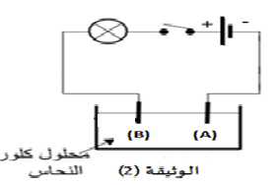
بالحالة الفيزيائية لكل فرد كيميائي الوثيقة-1-.
- في مرحلة ثانية نريد تغليف خاتما من النحاس بطبقة رقيقة من الفضة (الوثيقة-2-)
أ- كيف تسمى هذه الطريقة ؟
ب- اي المسريين يكون خاتم النحاس؟ برر .
جـ- من بين المحاليل التالية: نترات الفضة ، كبريتات الزنك ، كبريتات النحاس الثنائي
اختر المناسب منها لهذه التجربة – برراجابتك. الوثيقة-2- محلول شاردي
التمرين الثاني: (06ن)


(f)
(S)

بمناسبة حلول شهر رمضان المعظم اشترت دعاء الأخت الصغرى لفرح فانوس (S)و قامت
بتعليقه بخيط(f)عديم الإمتطاط في حامل حتى أصبح مستقرا (الوثيقة-3-)
- اذكر الفعلين المتبادلين بالوثيقة مع الترميز بين طبيعتهما؟
- ارادت دعاء معرفة قيمة الفعل الميكانيكي الذي يطبقه الخيط على الفانوس
فسالت فرح عن الوسيلة لذلك. كيف نسمى الاداة المقصودة بالقياس وما وحدتها؟
- اذكر مبدأ الفعلين المتبادلين بين جملتين ميكانيكيتين.
الوثيقة-3-
- اذا علمت ان مؤشر الاداة توقف عند التدريجة (3 N ) مثل الفعلين الميكانيكيين المتبادلين
-مع ذكر مميزات كل شعاع بيانيا باستعمال سلم الرسم 1cm 1.5 N ؟
( يمكن رسم الفانوس على شكل مربع )

الصفحة 1 من 2

الجزء الثاني : (08ن)
الوضعية الإدماجية:
قبل دخول رمضان قامت مجموعة من الشباب بتنظيف المسجد ومن بينها صيانة السخان الكهربائي للماء الذي كان يوجد به عيبان
العيب الاول:عند تشغيل الجهاز احس احد الشباب عند فتح حنفية الماء الساخن بصدمة كهربائية خفيفة
العيب الثاني: قلة تدفق الماء منه بسبب انسداد الأنبوب النحاسي بكربونات الكالسيوم
العيب الثالث: اصابة احدهم بصدمة كهربائية عند تغيير المصابيح بالثريا كما ان الاضاءة كانت ضعيفة.
المطلوب:
- ما سبب العيب الأول والثالث؟ مع إعطاء الحلول المناسبة؟
- اقترح حلا لمعالجة العيب الثاني ؟ دعم اجابتك بمعادلة للتفاعل الكيميائي بالصيغة الشاردية مع ذكر الحالة الفيزيائية لكل فرد كيميائي.
- أعد رسم المخطط الكهربائي مع تصحيح الأخطاء الأمنية الموجودة وإجراء بعض الإضافات التي تراها مناسبة.

N
P
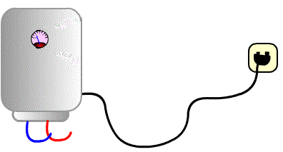

حكمة: لا نُحقق الأعمال بالتمنيات إنّما الإرادة تصنع المعجزات.
إقرأ المزيد على موضوع.كوم: https://mawdoo3.com/%D8%A3%D9%82%D9%88%D8%A7%D9%84_%D9%88%D8%AD%D9%83%D9%85_%D8%B9%D9%86_%D9%82%D9%88%D8%A9_%D8%A7%D9%84%D8%A5%D8%B1%D8%A7%D8%AF%D8%A9

بالتوفيق للجميع مع تحيات استاذة المادة.

صفحة 2 من 2

